使用说明书

1. 打开exe文件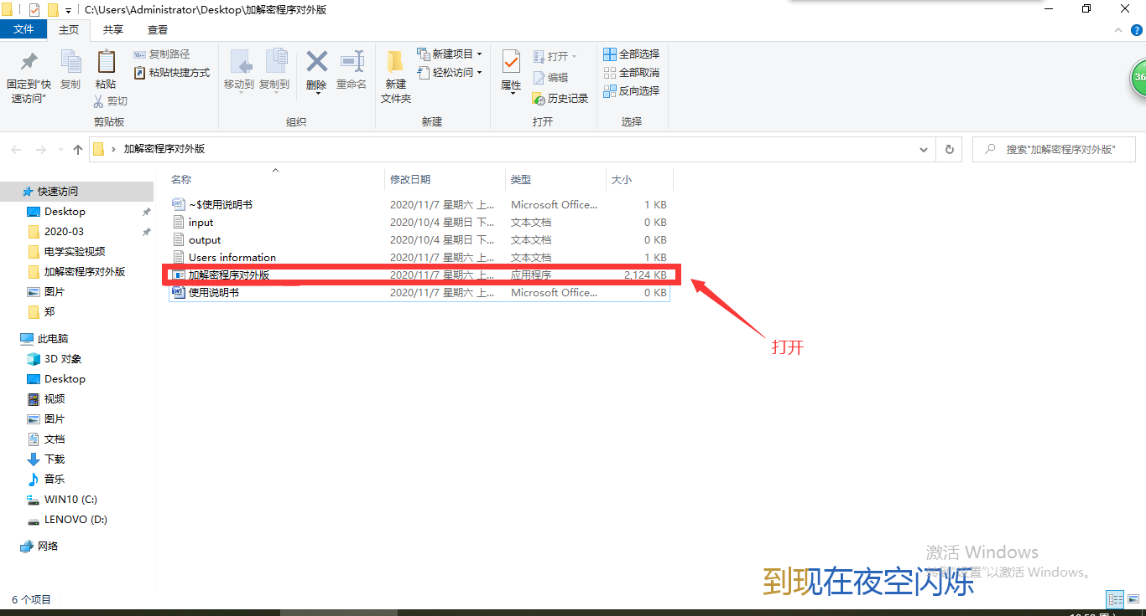
2. 输入X 、 He_dislike_anyone_knows_his_things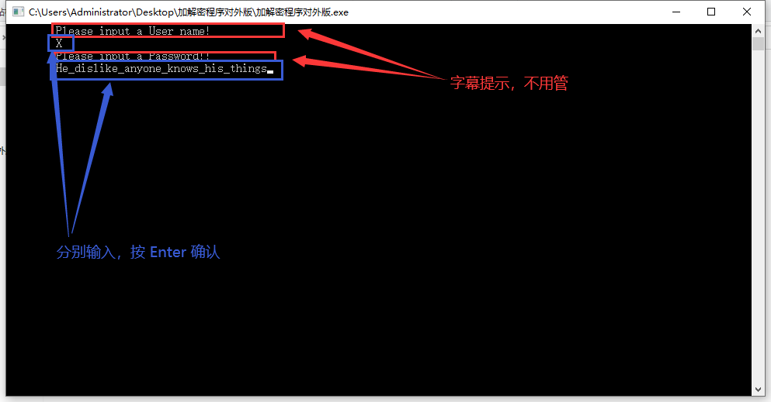
3. 来到新建用户的页面，分别输入自己的 昵称 (请勿输入中文，否则将导致不可预知的错误) 、密码（自行设定，不要太短，也不要太长以至于记不住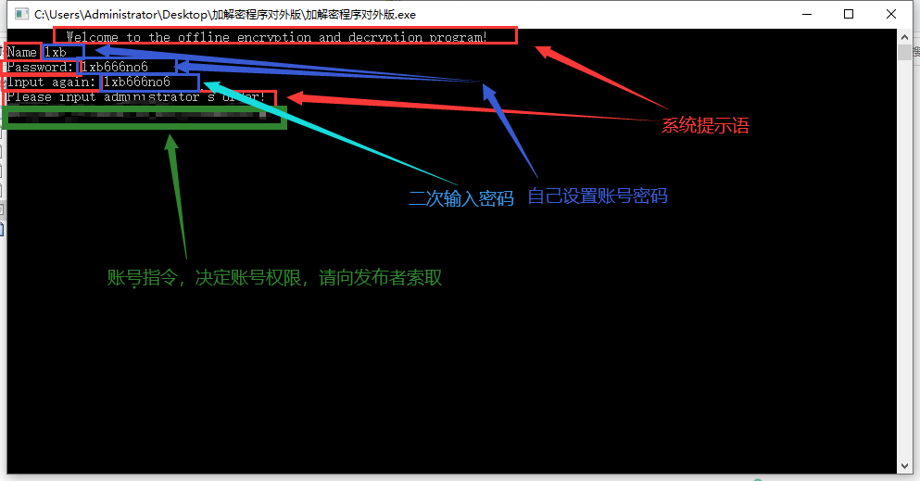
4. 重新进入登录界面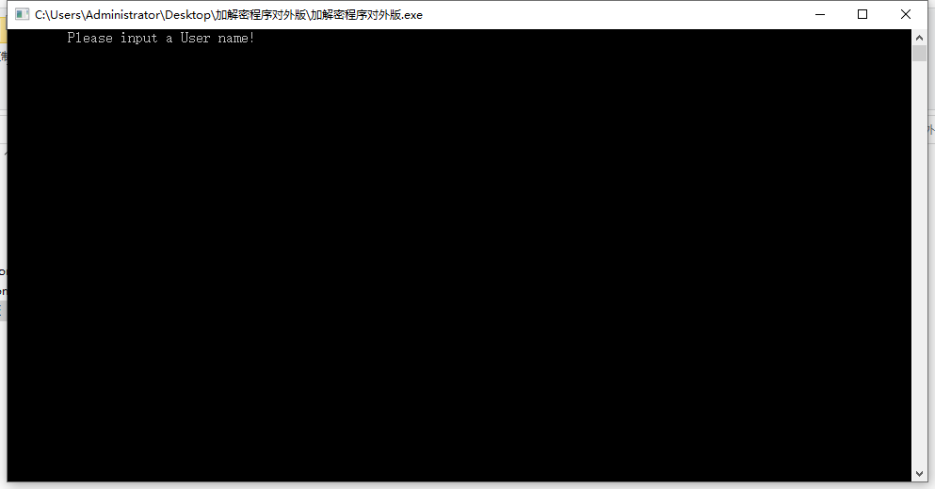此时关闭程序，重新打开
5. 输入刚才的账号密码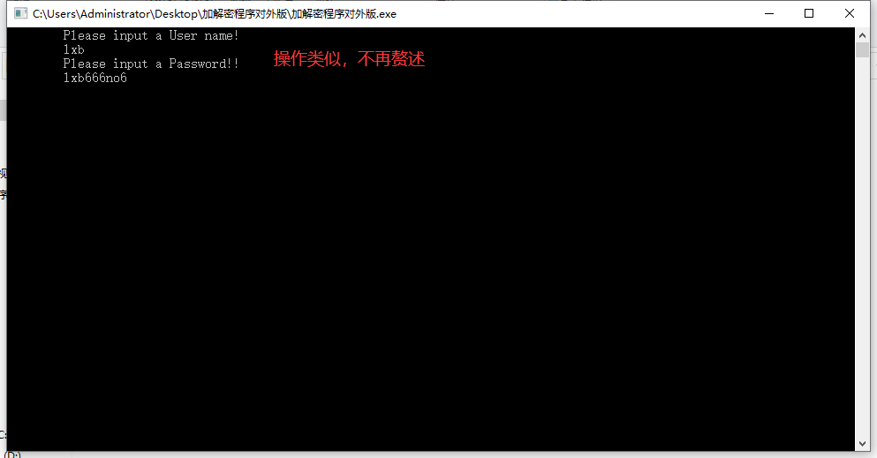回车！进入加解密界面！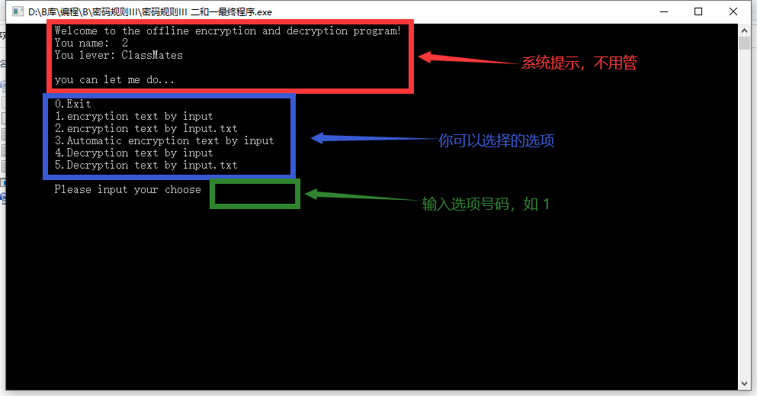此时你可以选择0-5 的任意选项，但是如果超出就会报错。输入小数会被向下取整。

不过，你不能看懂English ？

不用怕，有翻译：

0：退出此账号

1：手动加密输入的文本（不支持中文，下同。不建议使用）

2：从input.txt 中读入，将加密结果留在 output.txt 中（偶有bug）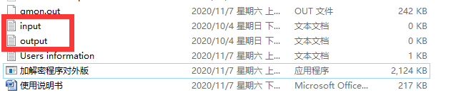

3：自动加密输入文本

4：解密输入文本

5：从input.txt 中读入，将解密结果留在 output.txt 中（偶有bug）

其中重点讲解3、4

1. 输入 指令编号 3 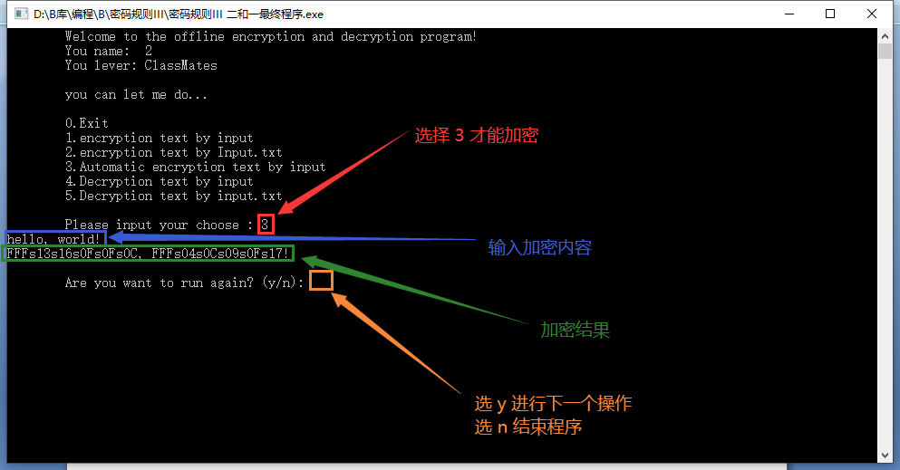我们就得到了结果

你完全可以选中后 ctrl+C 复制，ctrl+V 粘贴

1. 接下来，输入 y (Enter) 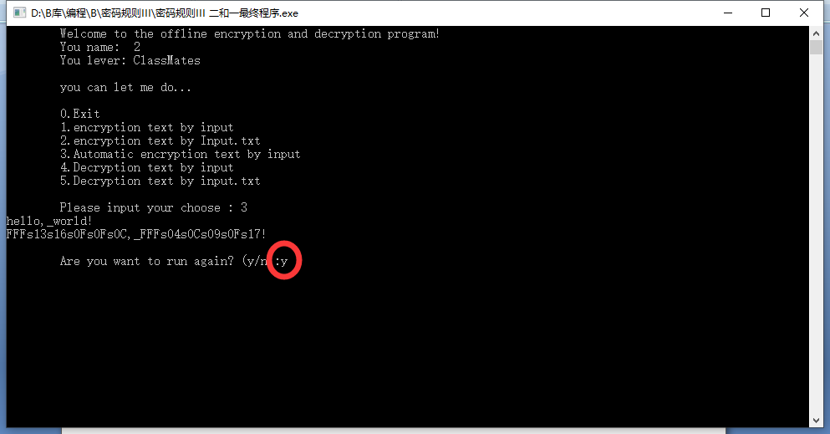 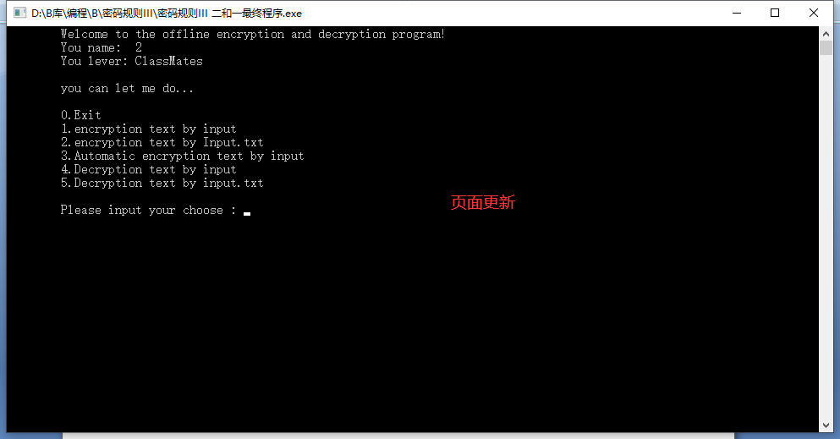此时页面更新，我们可以进行下一步操作

输入 4 来解密

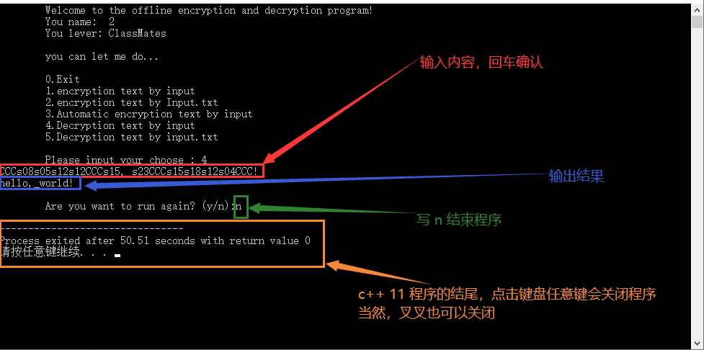还有几个注意点：

1. 此程序只能在电脑上运行，手机不支持
2. 输入不要有空格，空格后的内容会被忽略
3. 新建账号密码时请勿包含下划线，其他特殊符号（键盘能打出的，除了#）是允许的
4. 加密时请把空格替换成下划线，原因第一条说过了
5. 不要打开编辑 users information.txt 否则会出现错误
6. 例子中的账号已被删除，不同指令可获得的权限是不同的，你可能只能加密文件